**Муниципальное бюджетное общеобразовательное учреждение**

**«Тепловская школа»**

**Обобщённый педагогический опыт**

**учителя начальных классов**

**ДжаппаровойСафиеИсмоиловны**

**МБОУ «Тепловская школа»**

**2020г.**

**СОДЕРЖАНИЕ**

**1. Сведения об авторе………………………………………………………………..  
 2. Условия формирования опыта…………………………………………………..  
 3. Теоретическая интерпретация опыта………………………………………………  
3.1. Новизна опыта…………  
 3.2. Трудоёмкость опыта …………………………………………………………...  
3.3.Актуальность и перспективность опыта …………………………………….  
3.4.Теоретическая база опыта …………………………………………………  
3.5. Область применения…………………………………………………………………  
3.6. Адресная направленность………………………………………………………….**

**4.Технология опыта……………………………………………………………**

**4.1Методы и приемы……………………………………………………………………**

**5.Результативность………………………**

**5.1. Результаты участия в конкурсах учащихся**

**5.2. Профессиональный и личностный рост учителя**

**5.3. Участие в профессиональных и творческих педагогических конкурсах**

**6.Список использованной литературы**

**1.Сведения об авторе**

1. Ф.И.О.

ДжаппароваСафиеИсмоиловна

2. Образование:

Высшее

3.Название (полное) учебного заведения, год его окончания:

ГБОУВО РК «Крымский инженерно-педагогический университет», 2008 г.

4. Специальность по диплому

«Начальное обучение»

5. Место работы:

МБОУ «Тепловская школа»

6. Должность:

Учитель начальных классов

7. Педагогический стаж:

14 лет

8. Стаж работы в занимаемой должности:

14 лет

9.Квалификация:

высшая

10. Награды:

* Грамота Управления образования администрации Симферопольского района Республики Крым за 3 место в 1 этапе Республиканского видеоконкурса «Урок нравственности» в 2016- 2017 учебном году. Приказ № 231 от 18.04. 2017г.
* Грамота Управления образования администрации Симферопольского района Республики Крым за 1 место в 1 этапе Республиканского видеоконкурса «Урок нравственности» в 2017- 2018 учебном году. Приказ № 276 от 03.04. 2018г.
* Грамота Управления образования администрации Симферопольского района Республики Крым за 1 место в 1 этапе Республиканского видеоконкурса «Урок нравственности» в 2018- 2019 учебном году. Приказ № 317 от 05.04. 2019г.
* Диплом3 степени Министерства образования, науки и молодежи РеспубликиКрым Республиканского видеоконкурса «Урок нравственности» в 2018- 2019 учебном году. Приказ № 909 от 20.05. 2019г.
* Благодарность Президиума Симферопольской районной организации Профсоюза работников народного образования и науки Российской Федерации
* Почетная грамота МБОУ «Тепловская школа» Приказ от 30.09.2015г. №359
* Грамота Председателя Николаевского сельского совета за творческий труд, успехи в организации и совершенствовании учебного и воспитательного процессов октябрь 2016 г.
* Грамота Администрации Симферопольского района Республики Крым Управление образования за добросовестный труд, большой вклад в воспитание и обучение подрастающего поколения от 24 мая 2017г.
* *Благодарность* за организацию участия учащихся 1-А класса в межрегиональном дистанционном WEB – квесте «Маленькие герои большой войны»

**2.Условия формирования опыта**

Опыт сложился в МБОУ «Тепловская школа» Симферопольского района

На формирование опыта повлияло:

1.Посещение курсов повышения квалификации:

В июне 2014 г. прошла курсы повышении квалификации по программе «Концептуальные положения и методы преподавания ОРКСЭ в соответствии с требованиями российского законодательства и ФГОС» 44 часа

В июне 2014 г. прошла курсовую подготовку повышения квалификации по теме: «Концептуальные положения и методы построения образовательного процесса в начальной школе в соответствии с требованиями российского законодательства и ФГОС» в объеме 42 академических часа, от 02.06.2014 по 18.06.2014г.,ФИРО.

В июне 2014 г прошла курсы повышения квалификации по программе «Концептуальные положения и методы психолого- педагогического сопровождения образовательного процесса в соответствии с требованиями российского законодательства и ФГОС» 28 часов

В октябре 2015 г. прошла курсы повышения квалификации по программе: «Современные педагогические технологии : новации в обучении русскому языку как неродному» в объеме 72 часа, Санкт-Петербургской академии постдипломного педагогического образования.

31.08.22017г.прошла интенсивный тренинг «Интерактивная доска как основной инструмент визуализации образовательного контента и проектирования урока с позиции формирования универсальных учебных действий в рамках требований ФГОС нового 32 часа, г. Уфа

17.01.2018г. Дистанционное обучение ООО «Инфоурок» «Использование компьютерных технологий в процессе обучения в условиях реализации ФГОС»72часа, г.Смоленск.

24.01.2018г. Дистанционное обучение ООО «Инфоурок» «Возрастные особенности детей младшего школьного возраста» 36 часов ,г. Смоленск.

07.08.2019г. Дистанционное обучение ООО «Инфоурок» «Основы религиозных культур и светской этики» 108часов ,г. Смоленск.

28.11.2019г. Дистанционное обучение ООО «Инфоурок»

«Активизация познавательной деятельности младших школьников с ограниченными возможностями здоровья (ОВЗ) как стратегия повышения успешной учебной деятельности» (72 часа) г. Смоленск.

2. Знакомство с опытом работы учителей Симферопольского района, Московской области.

3.Совместная работа с учителями школы по направлениям: «проблемное обучение», «развивающее обучение», «индивидуальный подход в сочетании с коллективной деятельностью», «дифференцированный подход в обучении», в реализации воспитательной работы в школе по теме: «Создание условий для развития и формирования личности учащегося».

4. Изучение передового педагогического опыта по данной проблеме в журнале «Начальная школа», в «Учительской газете», в приложении к газете «Начальная школа» и в других периодических печатных изданиях.

5.Активное участие в школьных, районных семинарах учителей , в заседаниях педагогических советов, методических объединений, на заседаниях РМО и ШМУ учителей начальных классов.

6.Консультирование педагогов по вопросам составления рабочих программ и тематического планирования

7.Использование новых технологий в условиях школы: кабинет, оснащенный интерактивной доской, дидактические и наглядные пособия.

8.Мой педагогический поиск новых, более результативных форм и методов работы с детьми, анализ учебно-воспитательного процесса, заставивший задуматься, как повысить интерес учащихся к предмету, добиться активности и творческого подхода к процессу обучения.

**3. Теоретическая интерпретация опыта**

**3.1. Новизна опыта** состоит:

* развитие инновационной творческой деятельности обучающихся в процессе решения учебных задач;
* активное использование знаний, полученных при изучении других учебных предметов, и сформированных универсальных учебных действий;
* совершенствование умений выполнения учебно-исследовательской и проектной деятельности;
* формирование представлений о социальных и этических аспектах научно-технического прогресса;
* формирование способности придавать экологическую направленность любой деятельности, проекту;
* демонстрировать экологическое мышление в разных формах деятельности.

**Результаты использования опыта должны отражать:**

* глубину и прочность знаний, закрепить умения и навыки в различных областях деятельности;
* развитие у учащихся интеллектуальных, творческих и коммуникативных способностей, накапливая опыт коллективных творческих дел;
* развитие технологического мышления, умения самостоятельно планировать свою учебную, самообразовательную деятельность;

осознание привычки чёткого следования требованиям технологической дисциплины в организации учебных занятий.

* овладение методами учебно-исследовательской и проектной деятельности, решения творческих задач, моделирования;
* формирование умений устанавливать взаимосвязь знаний по разным учебным предметам для решения учебных задач;
* развитие умений применять технологии представления,

преобразования и использования информации, оценивать возможности и области применения средств и инструментов ИКТ;

Использование широкого спектра педагогических технологий дает возможность продуктивно использовать учебное время и добиваться высоких результатов обученности учащихся.

**3.2. Трудоемкость опыта:**

* опыт требует особых затрат времени при подготовке к урокам;
* много времени и сил тратится на подбор заданий для учебно-исследовательской и проектной деятельности;
* большинство проектов требует времени, значительно превышающего время урока;
* много времени уходит на отработку практических навыков в выполнении тех или иных приёмов, так как учащиеся самостоятельно не может закрепить их.

**3.3. Актуальность и перспективность опыта:**

* необходимость обеспечения учащихся прочными знаниями и умениями для практической деятельности в современных условиях.
* совершенствование творческой деятельности школьников, развитие индивидуальных склонностей и возможностей.
* приоритетное в преподавании предметов развитие личности средствами обучения и воспитания, обеспечение условий для ее самоопределения и самореализации.

**3.4. Теоретическая база опыта:**

* Метод учебного проекта в образовательном учреждении Н. Ю.Пахомовой
* Проектная деятельность учащихся под редакцией Морозова Л.Н.
* статьи ученых-методистов: Полат Е.С. «Новые педагогические и информационные технологии в системе образования», Селевко Г.К. «Современные образовательные технологии», Зотова Ю.Б. «Организация современного урока», Заславская О.В. «Компетентностный подход в образовании и проблемы подготовки педагога к его осуществлению»
* Не совсем обычный урок Кульневич С.В.
* Культура современного урока Бабуровой И.В.

**3.5. Область применения:**

Опыт может быть использован учителями начальных классов, в классах с любым уровнем подготовки.

**3.6. Адресная направленность:**

Опыт полезен учителям начальных классов, а также классным руководителям, руководителям кружков, объединений, клубов, в которых ведется творческая работа.

Мой опыт позволяет решить следующие противоречия:

* между требованиями Федерального государственного образовательного стандарта начального общего образования и уровнем подготовки учащихся.

**4. Технология опыта**

Одной из важнейших целей современного образования является формирование информированной личности, способной к самоопределению и непрерывному самообразованию. Инновационные процессы, происходящие в российской системе образования, направлены на обеспечение высоких результатов учебно-познавательной деятельности учащихся, на обеспечение их профессионального самоопределения, на формирование общечеловеческих ценностей, развитие человека как личности. Важную роль в достижении этой цели должно сыграть технологическое образование школьников.

Главной целью педагогической деятельности является развитие личности ребенка, его интеллекта.

В своей педагогической деятельности, мы опираемся на:

- программы общеобразовательного учреждения;

- Закон об образовании;

- Федеральные Государственные Образовательные Стандарты.

Основными целями своей педагогической деятельности считаю: целостное гармоничное развитие личности младшего школьника, создание условий для формирования учебной деятельности как желания и умения учиться, для развития познавательных интересов и готовности к обучению в среднем звене, для сохранения индивидуальности ребёнка, его самовыражения.

Важным в своей педагогической деятельности считаю создание ситуации успеха – обстановки, располагающей ученика к деятельности, вызывающей положительные эмоции и направленной на то, чтобы ученик обязательно справился с работой.

В основе реализации данных целей лежит технология системно – деятельностного подхода, которая предполагает ориентацию на достижение цели и основного результата образования – развитие личности обучающегося на основе освоения универсальных учебных действий.

Для осуществления учебно - воспитательного процесса использую различные формы и методы работы, их эффективность подтверждается стабильными результатами учебных и внеучебных достижений моих учеников.

Владею основами информационно - коммуникационными технологиями, дифференцированного обучения, проблемного обучения, игровыми технологиями.

Решить проблему обучения учащихся с различным уровнем подготовки мне позволяет технология дифференцированного обучения, которая предполагает, что любое новое знание должно опираться на субъективный опыт ученика, на его склонности, интересы, ценности, способности.

Для понимания и более глубокого усвоения учениками материала урока использую игровые технологии. Полученные навыки в ходе игр, помогают школьникам успешно выполнять учебные задачи на всех преподаваемых мною предметах.

Для того, чтобы достичь результатов стараемся использовать в работе опыт ведущих специалистов, своих коллег. Подбираем такие методы обучения, которые заставляют ученика мыслить, анализировать, делать выводы, что соответствует современным требованиям к уроку. ФГОС нацеливает нас на развитие творческих способностей, а не только учебных достижений учащихся.

Педагогическую деятельность строим на принципах развивающего обучения и теории личностного обучения:

* принцип развивающего и воспитывающего обучения;
* принцип индивидуализации и дифференциации обучения;
* принцип учета возрастных особенностей.

Считаем основными и ведущими методами, развивающими способности детей следующие:

* проблемные;
* частично-поисковые;
* метод проектов.

Технологии, которые мы применяем в работе это:

1. Игровые технологии;
2. Здоровьесберегающие технологии;
3. Проблемное обучение;
4. Информационно-коммуникативные технологии;
5. Групповые технологии.

Задачи моей педагогической деятельности многофункциональны, но главными являются:

* организация созидательной деятельности учащихся;
* создание на уроке оптимальных условий для развития способностей каждого школьника.

Для решения этих задач необходимо выяснить, что влияет на развитие творческих способностей школьников, какие необходимо создать условия для этого, какие выбрать оптимальные методы и средства обучения.

**4.1Методы и приемы**

По опыту работы могу сказать, что успешно стимулируют работу учащихся на уроке следующие приемы:

**Игровые технологии.**

*«Игра – это искра, зажигающая огонёк пытливости и любознательности». (В. А. Сухомлинский).* Для младшего школьного возраста характерны яркость и непосредственность восприятия, легкость вхождения в образы. Дети свободно вовлекаются в любую деятельность, особенно в игровую.

Одно из эффективных средств развития интереса к учебному предмету – **дидактическая игра**:

–помогает снять чувство усталости;

–раскрывает творческие способности детей, их индивидуальность;

–усиливает непроизвольное запоминание.

Поэтому **игровая технология** – самая актуальная для учителя начальной школы, особенно при работе с 1-м и 2-м классами.

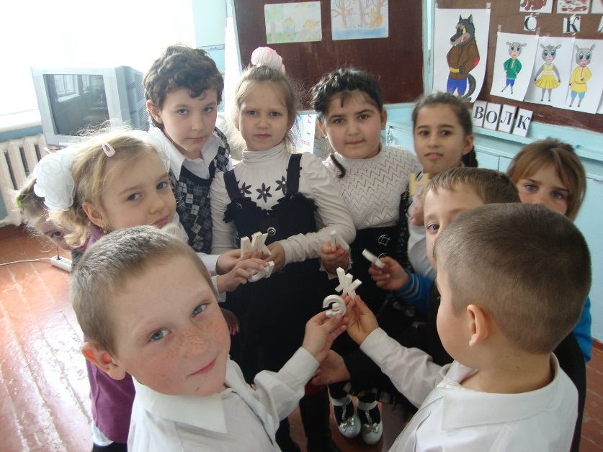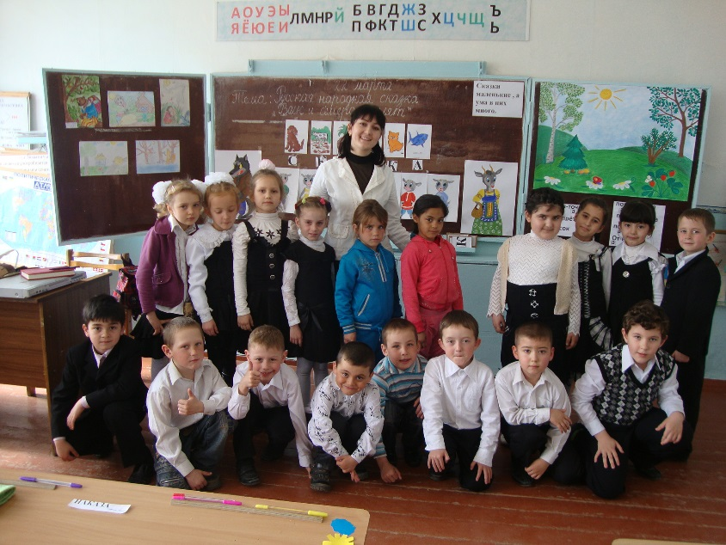

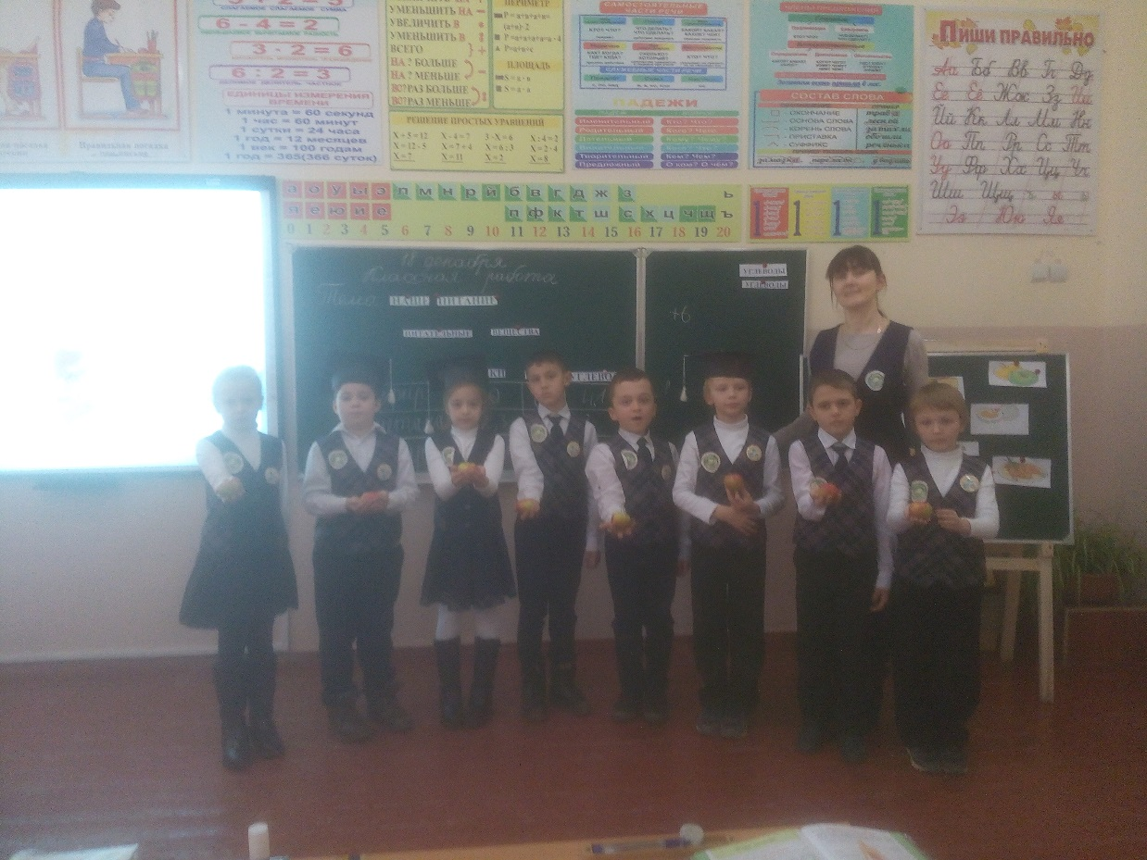

На своих уроках стараюсь создавать **проблемные ситуации**, в которых учащиеся учатся использовать ранее полученные знания в новой ситуации, учатся находить решения и предлагать несколько вариантов. Работа по развитию творческих способностей зависит от уровня детей. Это могут быть специальные тренировочные упражнения, коллективное создание работы.

Применение технологии проблемного обучения на уроках, позволяет формировать у детей способности самостоятельно мыслить, проявлять творческую активность, добывать и применять знания в учебном процессе.

Цель применения технологии проблемного обучения: научить учащихся идти путем самостоятельных находок и открытий. Применяем технологию проблемного обучения при обучении детей исследовательской деятельности, так как это способствует становлению и развитию нравственных черт личности, настойчивости и целеустремленности, творческой активности и самостоятельности.

Способность четко мыслить, полноценно логически рассуждать и ясно излагать свои мысли в настоящее время необходимо каждому. Поэтому в работе мы стремимся не просто передавать знания, которые предусмотрены программой обучения, а одновременно развивать творческую активность и творческую самостоятельность на уроках.

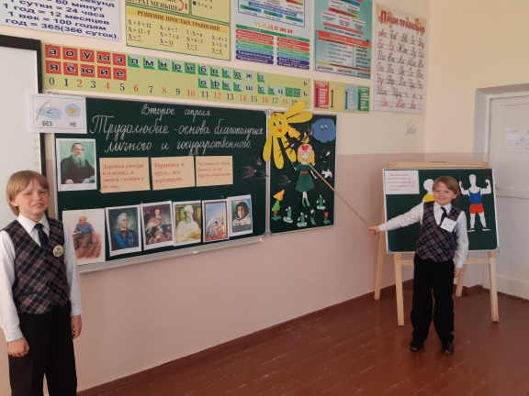

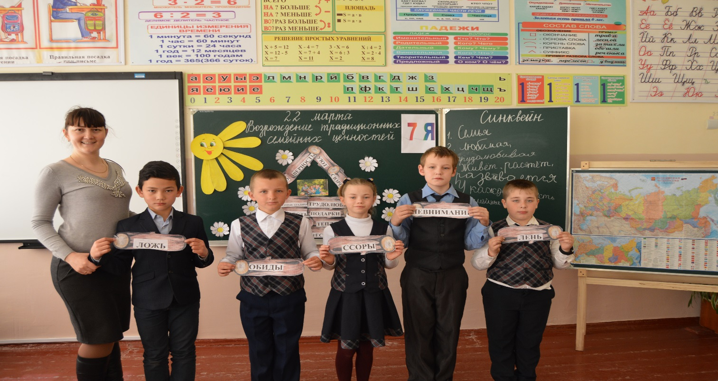

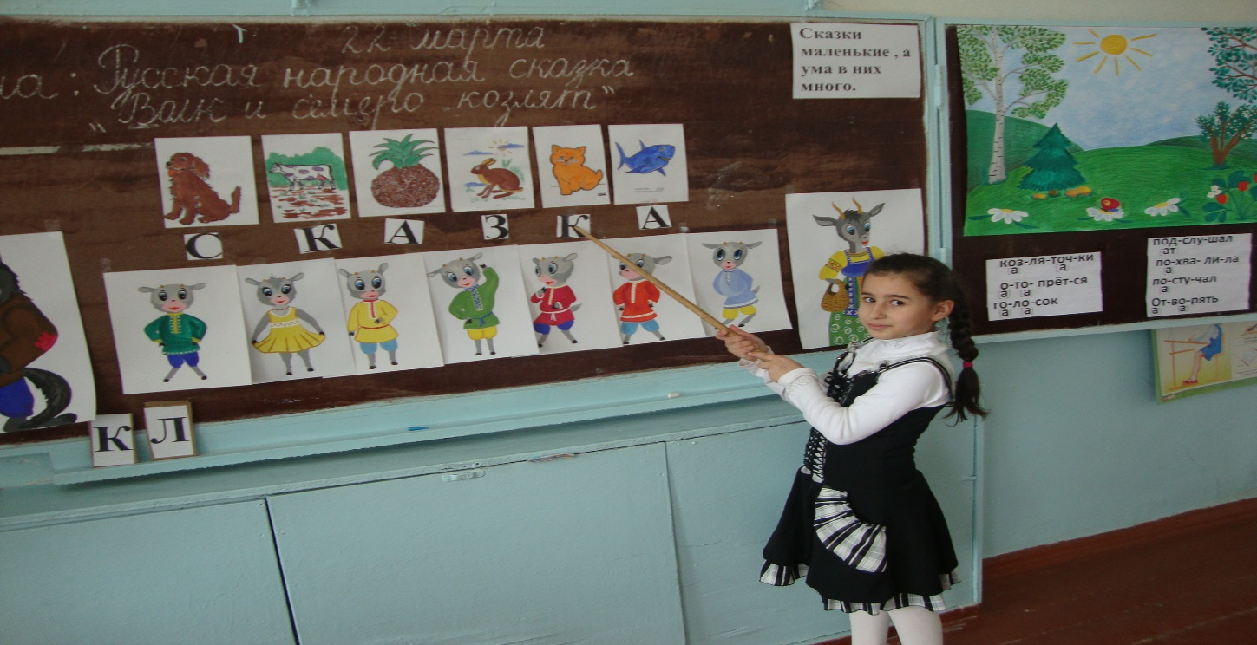

**Здоровьесберегающиетехнологии**применяются нами как в урочной деятельности, так и во внеклассной работе. На наш взгляд, формирование ответственного отношения к своему здоровью – необходимое условие успешности современного человека.

Здоровьесберегающий подход предусматривает чёткое чередование видов деятельности. Поэтому в практике мы используем:

* пальчиковую гимнастику;
* гимнастику для глаз;
* танцевальная подвижная физминутки, рефлексию.

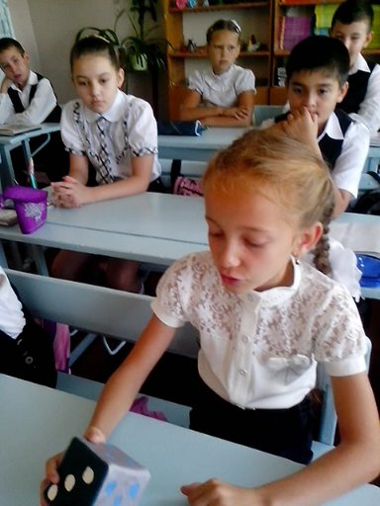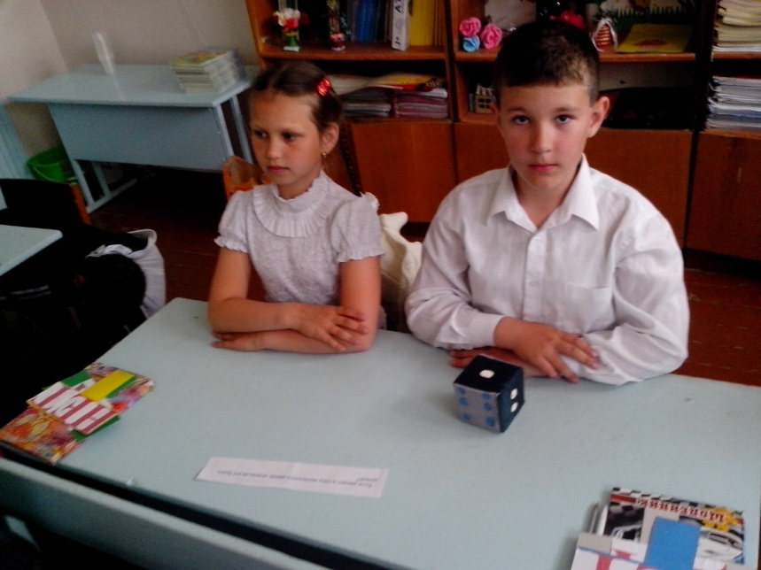

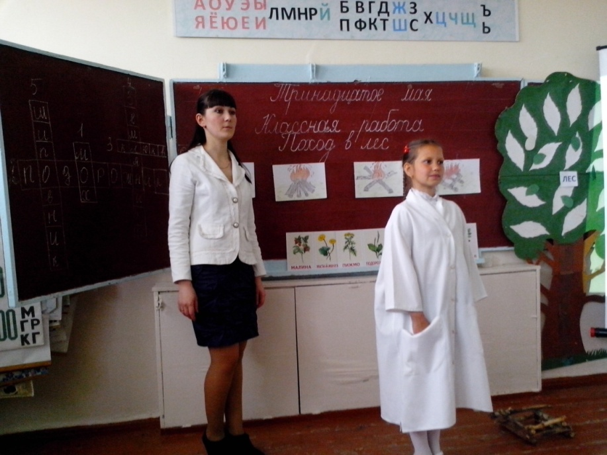

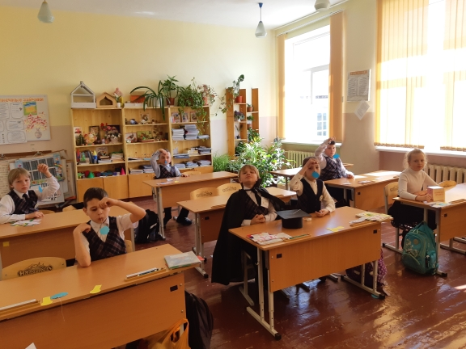

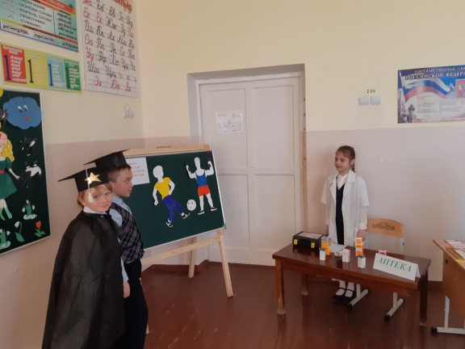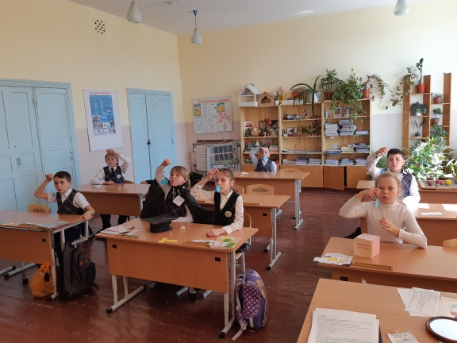

**Групповые технологии.**

Групповая технология обучения - это технология обучения и воспитания в совместной деятельности. Она является составной частью личностно-ориентированного подхода, концепции развивающего обучения в начальной школе. Главное условие групповой работы заключается в том, что непосредственное взаимодействие осуществляется на партнерской основе. Это создает комфортные условия в общении для всех, обеспечивает взаимопонимание между членами группы.

Используя групповые технологии в образовательном процессе, мы руководим работой через устные или письменные инструкции, которые даем до начала работы. Таким образом, групповая форма работы – это форма самостоятельной работы при непосредственном взаимодействии членов группы между собой. Воспитание самостоятельности – главная цель педагогической деятельности, заложенная в ФГОС.

Групповые технологии, технологии обучения в совместной деятельности направлены на решение следующих задач: научить ребенка учиться, самостоятельно; добывать новые знания и умения; помочь ребенку предельно полно реализовать свой творческий потенциал; раскрыть свою индивидуальность; воспитать в ребенке те человеческие качества и умения, которые необходимы в общении и совместных делах; сохранить (восстановить) душевное здоровье и эмоциональное благополучие каждого ребенка.

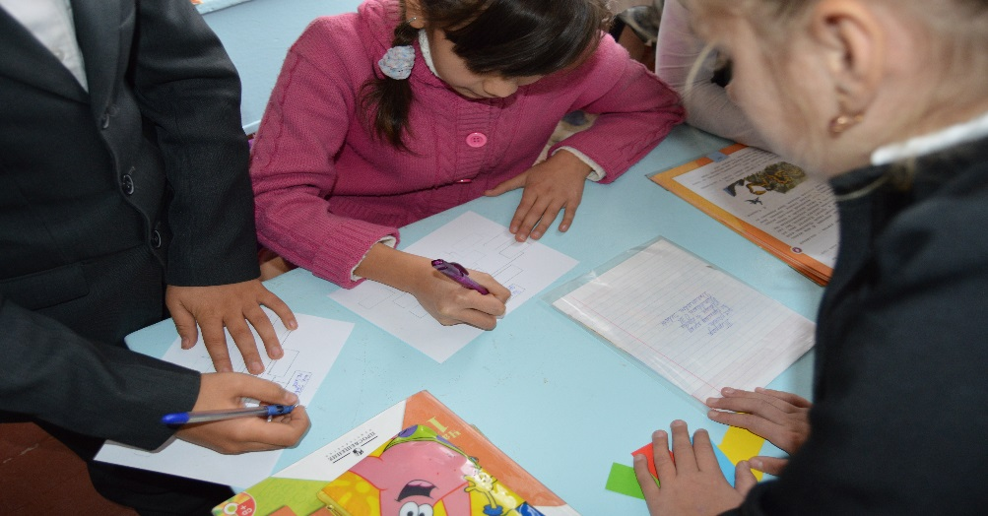

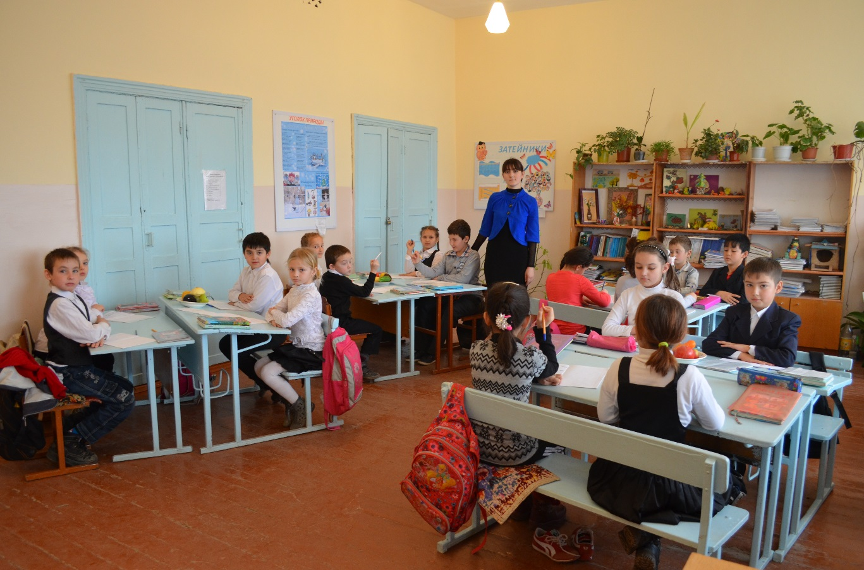

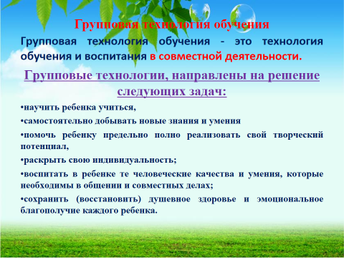

**Информационно-коммуникативные технологии.**

Нельзя сейчас обойтись и без ИКТ. Использование на уроках информационно-коммуникативных технологий обеспечивает личностное развитие учащихся, снижает нагрузку, позволяет более эффективно использовать учебное время.

Владение навыками работы на персональном компьютере позволяет нам качественно готовиться к урокам, своевременно обновлять раздаточный и демонстрационный материал, расширить использование наглядного материала.

Мы создаем презентации к урокам и внеклассным мероприятиям, используем в своей работе электронные пособия, материалы интернет-порталов.

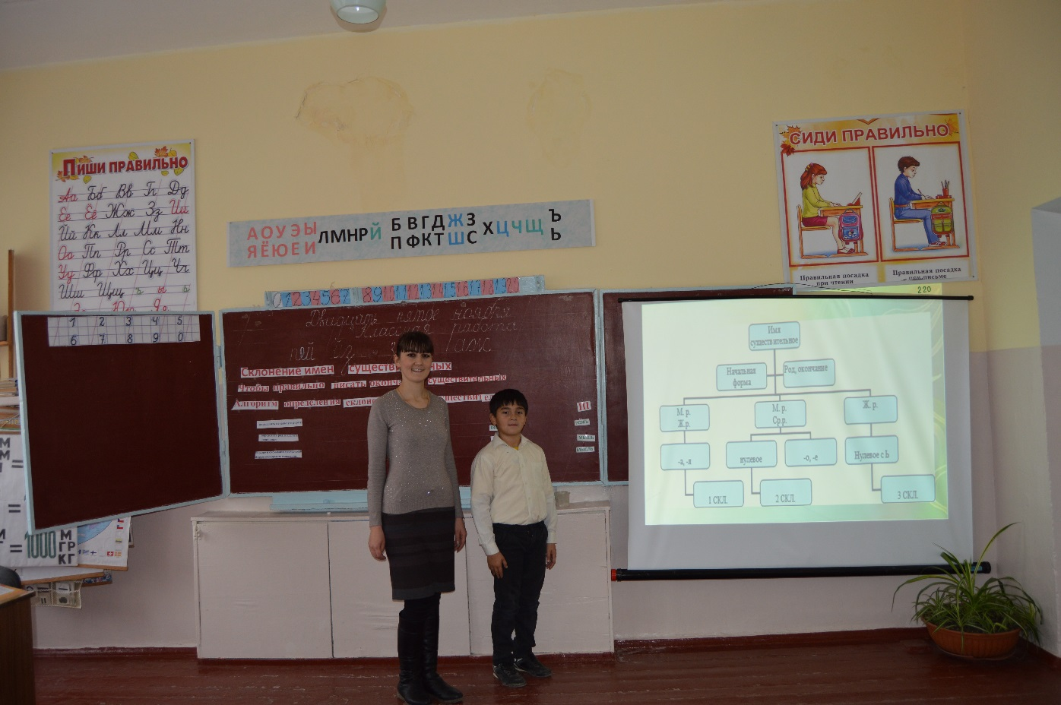

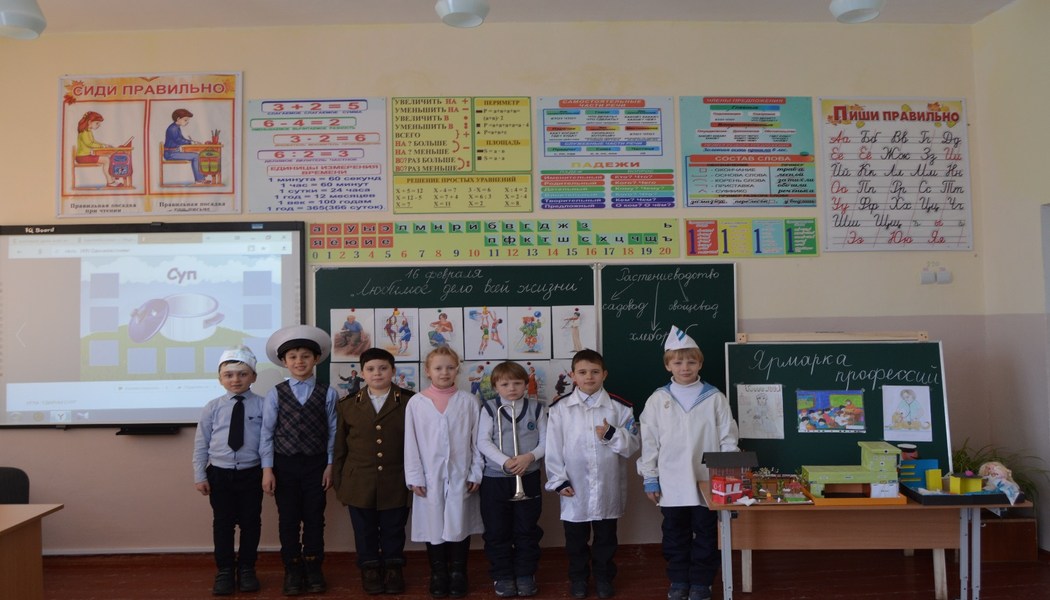

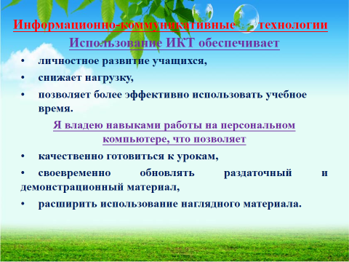

1. **Результативность**

В результате у большинства обучаемых мною детей развивается интерес к процессу обучения, самостоятельность мышления, умение работать с различными источниками информации, применять знания на практике, оценивать свою деятельность.

**Позитивная динамика учебных достижений обучающихся**

**Показатели качества знаний обучающихся за 3 года**

|  |  |  |  |
| --- | --- | --- | --- |
| **Предмет** | **Учебный год** | | |
| **2016 - 2017** | **2017 - 2018** | **2018 - 2019** |
| Математика | 47 % | 48,5 % | 50 % |
| Русский язык | 37,5 % | 43 % | 50 % |
| Литературное чтение | 70 % | 75 % | 75 % |
| Окружающий мир | 60 % | 60 % | 62,5 % |
| Качество знаний | **40 %** | **50 %** | **60 %** |
| Успеваемость | **100** | **100** | **100** |

**Показатели качества знаний обучающихся по русскому языку, математике, литературному чтению, окружающему миру, биологии и географии за 3 учебных года.1 четверть 5 класса**  
**Показатели качества знаний обучающихся по русскому языку, математике, литературному чтению, окружающему миру за 4 и 5 класс**

Уровень учебных достижений учащихся по основным предметам свидетельствует о положительной динамике. Показатели успеваемости стабильны и составляют 100%; качество знаний увеличились от 40 % до 60 %.

Результативность освоения обучающимися образовательных программ по основным предметам за три года показывает позитивную динамику.

Результатом моей работы является то, что в моих классах нет неуспевающих. При переходе в среднее звено можно отметить, что 50% выпускников имеют хорошие отметки, продолжая учиться в средних классах, они подтверждают свои глубокие, прочные знания, развитые творческие возможности. Качество знаний является стабильным.

Но и как результатом всей моей деятельности, конечно, является повышение качества знаний учащихся.

Таким образом, анализируя результаты мониторинга, можно наблюдать хоть и небольшой, но всё-таки рост качества знаний по предметам.

**Общая гистограмма соответствия отметок за ВПР и отметок по журналу по математике**



На общем фоне выделяется ученик 4-А класса (учитель Джаппарова С.И.) с более высокими показателями успешности: Сейт-Ягъяев Илья (15 б.)

Результативность (успешность) выполнения проверочной работы в 4- А классе составляет 100 %, качество выполнения – 63 %.

**Общая гистограмма соответствия отметок за ВПР и отметок по журналу по русскому языку**



Результативность (успешность) выполнения проверочной работы в 4- А классе составляет 100 %, качество выполнения – 50 %.

**Общая гистограмма соответствия отметок за ВПР и отметок по журналу по окружающему миру.**



На общем фоне выделяется ученик 4-А класса (учитель Джаппарова С.И.) с более высокими показателями успешности: Баранов Иван (28 б.)

Результативность (успешность) выполнения проверочной работы в 4- А классе составляет 100 %, качество выполнения – 87,5 %.

Считаю, что заставить учиться нельзя, учёбой надо увлечь, чтобы учащиеся занимались с желанием и удовольствием.

Таким образом, создавая на каждом уроке благоприятную эмоциональную атмосферу, повышая мотивацию к учению, результатом моей работы стали положительные показатели качества обучения. Также, повышению качества обученности по предметам способствует использование инновационных технологий. Для выявления развития способных детей провожу проектную работу, требующую творческого подхода, привлекаю детей к участию в различных конкурсах.

Как учитель начальных классов я имею опыт и стаж работы 15 лет, что дает мне возможность обобщать свой опыт работы на своем персональном сайте учителя на платформе Инфоурок.ру, Мультиурок, Педсовет.ру.,"gotovimyrok.com",где я опубликовываю свои авторские разработки,презентации, проектные работы, разработки внеклассных мероприятий.

**Результаты участия в конкурсах учащихся**

Кульчицкая Виктория – 3 место в районном конкурсе «Рисуют дети на планете мир»

Кульчицкая Виктория – 1 место в районном конкурсе «Космические фантазии»

Кульчицкая Виктория – Диплом 1 степени в финале Крымского этапа конкурса «Космические фантазии»

ХалиловаЭсмира – Диплом за участие в детском конкурсе «Мир заповедной природы Крыма»

Халилова Эсмира – Грамота за участие в конкурсе «Прикосновении к истокам»

Халилова Эсмира – Диплом 3 степени Республиканской эколого- природоохранной акции «Первоцвет в 2019г» в номинации «Экологический рисунок»

БекировМемет –2 место в конкурсе «Прикосновение к истокам»

БекировМемет- Диплом за участие в детском конкурсе «Мир заповедной природы Крыма»

Эминов Руслан –3 место в конкурсе «Прикосновение к истокам»

Эминов Руслан- Дипломант Республиканской эколого- природоохранной акции «Первоцвет в 2019г» в номинации «Изготовление объемных поделок»

Юсупов Тимур-Диплом за активное участие в конкурсе «Мой любимый бутерброд»

Юсупов Тимур- Диплом за участие в детском конкурсе «Мир заповедной природы Крыма»

**Работа с учащимися**

**за 2019/2020 учебный год.**

|  |  |  |  |  |
| --- | --- | --- | --- | --- |
| № п/п | ФИ ученика | класс | Где участвовал, степень участия (доклад, презентация, сочинение, выступление, олимпиада и др), занятое место (если присуждались места) | ФИО учителя |
| *Муниципальный уровень* | | | | |
| 1. | Аккиев Ильми | 1-А | Конкурс «Космические фантазии» | Джаппарова С.И. |
| Республиканский конкурс на знание Конституции Российской Федерации Номинация «Рисунок» **3место** |
| 2. | Куртсеитова Мерьем | 1-А | Конкурс «Космические фантазии» | Джаппарова С.И. |
| Республиканский этап Международного детского экологического форума  «Зеленая планета» в 2020 году **2 место** |
| 3. | Аметов Амаль | 1-А | Конкурс рисунков «Ради жизни на Земле» | Джаппарова С.И. |
| 4. | Мустафаев Ахтем | 1-А | Конкурс детско-юношеского творчества по пожарной безопасности  «Неопалимая купина» |
| Республиканский этап Международного детского экологического форума  «Зеленая планета» в 2020 году |
| 5. | Брынза Татьяна | 1-А | Республиканский этап Международного детского экологического форума  «Зеленая планета» в 2020 году |
| 6. | Менаева Найле |
| 7. | Азакова Амиде | 1- А | Конкурс детского творчества по безопасности дорожного движения «Дорога глазами детей» | Джаппарова С.И. |
| 8. | Аметов Амаль |
| 9. | Бавбекова Диана |
| 10 | Грузинов Никита |
| *11* | Халилова Эсмира | 5-А | Республиканский этап Международного детского экологического форума  «Зеленая планета» в 2020 году, **2 место** | Джаппарова С.И. |
| *12* | Аккиева Фериде | 6-Б | Республиканский конкурс «Космические фантазии» **3 место** | Джаппарова С.И. |
| *Всероссийский уровень* | | | | |
| *13* | Азакова Амиде | *1-А* | Всероссийская акция «Родные Языки России» Министерства просвещения РФ, приуроченная к Международному дню родного языка и направлена на популяризацию изучения родных языков народов Российской Федерации, которые являются национальным достоянием и историко-культурным наследием Российского государства. **Сертификат** | Джаппарова С.И. |
| *14* | Бавбекова Диана |
| *15* | Абдуллаева Адель |
| *16* | Халилов Исмаил |
| *17* | Абдурахманов Эрвин |
| *18* | Измаилов Адиль |
|  | 1.Аметов Амаль 2.Саладинова Мадин.  3.Макаров Михаил 4.Макаров Констант. | *1-А* | Межрегиональный дистанционный WEB – квест «Маленькие герои большой войны». **Диплом II степени** | Джаппарова С.И |
|  | 1.Герасимова А. 2.Абдуллаева А. 3.Холоден В. | *1-А* | Межрегиональный дистанционный WEB – квест «Маленькие герои большой войны». **Диплом лауреата** |
|  | 1.Абдурахманов Э.  2.Аккиев Ильми 3.Бавбекова Диана  4.Брынза Татьяна 5.Измаилов Адиль 6.Куртсеитова 7.Казимова Эльмаз  8.Менаева Найле 9.Мустафаев Ахтем  10.Халилов Исмаил 11.Таиров Артем  12. Шамич А. | *1-А* | Межрегиональный дистанционный WEB – квест «Маленькие герои большой войны». **Диплом участника** |

**5.2. Профессиональный и личностный рост учителя**

* Грамота Управления образования администрации Симферопольского района Республики Крым за 3 место в 1 этапе Республиканского видеоконкурса «Урок нравственности» в 2016- 2017 учебном году. Приказ № 231 от 18.04. 2017г.
* Грамота Управления образования администрации Симферопольского района Республики Крым за 1 место в 1 этапе Республиканского видеоконкурса «Урок нравственности» в 2017- 2018 учебном году. Приказ № 276 от 03.04. 2018г.
* Грамота Управления образования администрации Симферопольского района Республики Крым за 1 место в 1 этапе Республиканского видеоконкурса «Урок нравственности» в 2018- 2019 учебном году. Приказ № 317 от 05.04. 2019г.
* Диплом3 степени Министерства образования, науки и молодежиРеспубликиКрым Республиканскоговидеоконкурса «Урок нравственности» в 2018- 2019 учебном году. Приказ № 909 от 20.05. 2019г.
* Благодарность Президиума Симферопольской районной организации Профсоюза работников народного образования и науки Российской Федерации
* Почетная грамота МБОУ «Тепловская школа» Приказ от 30.09.2015г. №359
* Грамота Председателя Николаевского сельского совета за творческий труд, успехи в организации и совершенствовании учебного и воспитательного процессов октябрь 2016 г.
* Грамота Администрации Симферопольского района Республики Крым Управление образования за добросовестный труд, большой вклад в воспитание и обучение подрастающего поколения от 24 мая 2017г.
* Благодарственное письмо «Олимпиада- онлайн» за подготовку участников Всероссийской олимпиады по русскому языку» сентябрь 2014 г.
* Благодарственное письмо «Олимпиада- онлайн» за подготовку участников Всероссийской олимпиады по математике» сентябрь 2014 г.
* Благодарственное письмо Интерактивного музея знаний и открытий «Знаниум» за внедрение в учебный процесс интерактивных методов обучения, развитие познавательной деятельности учащихся, повышение уровня мотивации и интереса к естественным наукам г. Симферополь, 2016 г.
* Благодарственное письмо UCHI.RU за помощь в проведении олимпиады «Юный предприниматель» сентябрь 2016 г.
* Благодарственное письмо Государственного автономного образовательного учреждения дополнительного образования города МОСКВЫ «Центр педагогического мастерства» и оргкомитет олимпиады «Плюс» за успешные выступления учеников на олимпиаде по математике. март 2017 г.
* *Благодарность* за организацию участия учащихся 1-А класса в межрегиональном дистанционном WEB – квесте «Маленькие герои большой войны»

**5.4. Участие в профессиональных и творческих педагогических конкурсах, в методических и предметных неделях**

**Участие в профессиональных и творческих педагогических конкурсах**

1.Участие в заочном этапе конкурса «Учитель здоровья -2019».

2.Участие в конкурсе –конспектов «Сохраним лесную красавицу-2019».

3.Участие в конкурсе- конспектов по ОРКСЭ.

4.Участие и победа (3 место в районе) ввидеоконкурсе «Урок нравственности-2017.».

5.Участие и победа (1 место в районе) ввидеоконкурсе «Урок нравственности-2018».

6.Участие и победа (1 место в районе) ввидеоконкурсе «Урок нравственности-2019».

7.Участие и победа (3 место в Республике) в видеоконкурсе «Урок нравственности-2019.»

8. Международный практико – направленный тренинг «Цифровая трансформация учителя».

9. Участие в полуфинале конкурса управленцев “Лидеры России».

10.«Интенсив ЯУчитель 2020» Профиль компетенций

**Участие в семинарах**

-18.11.2016 г. организация участие в районном семинаре МБОУ «Тепловская школа» для учителей начальных классов на тему «Повышение техники чтения младших школьников».

-18.11.2016 г. участие в районном семинаре МБОУ «Тепловская школа» для классных руководителей по экологическому воспитанию подрастающего поколения .Внеклассное мероприятие на тему «Планета в опасности».

-20.12.2017г. участие в конкурсе «Учитель года» среди учителей МБОУ «Тепловская школа».

-В мае 2017г. назначена организатором в аудитории проведения ЕГЭ в11 классах в МБОУ «Кольчугинская №1».

**Выступления на МО**

2015-2016 уч. год

1 «Организация проектно-исследовательской деятельности младших школьников в форме творческих мастерских». Заседания МО начальных классов от 30.12.2015г. №3

2016-2017уч.год :

1.«Системно-деятельностный подход как основная технология ФГОС» Заседания МО начальных классов от 30.12.2016г. №3

2. «Нетрадиционные формы урока с ИКТ как способ активизации познавательной деятельности обучающихся» Заседания МО начальных классов от 28.03.2017г.№4

2017-2018 уч.год :

1. О системно-деятельностном подходе к обучению младших школьников по новым образовательным стандартам от 30.10.17г..№4

(Доклад руководителя МО Джаппаровой С.И.)

1. Об использовании системно-деятельностного подхода в обучении младших школьников  от 30.10.17г.№4

(Сообщения из опыта работы учителей).

1. Об использовании современных педагогических технологий в процессе обучения. (из опыта работы) от 27.03.2018г.№

(Информация руководителя МО Джаппаровой С.И.)

1. Об индивидуальной методической работе учителя (отчет по самообразованию). Самоанализ деятельности учителей по итогам учебного года.

( Отчет учителей начальных классов)

1. Об итогах итоговой комплексной контрольной работы младших школьников (по классам).от 26.05. 2018 г. № 2

(Информация руководителя МО Джаппаровой С.И.)

1. Об анализе работы МО учителей начальных классов за 2017-2018 учебный год и утверждение плана работы МО на 2018-2019 учебный год.

(Доклад руководителя МО Джаппаровой С.И.)

1. О рассмотрении и согласовании рабочих программ, календарно- тематического планирования и фонда оценочных средств по учебным предметам с целью сохранения единого образовательного пространства.

(Сообщение руководителя МО Джаппаровой С.И.)

1. О рассмотрении и согласовании рабочих программ и календарно- тематического планирования по внеурочной деятельности с целью сохранения единого образовательного пространства. от 30.08. 2018 г. № 3

(Сообщение руководителя МО Джаппаровой С.И.)

1. О технологии продуктивного чтения, как образовательной технологии деятельностноготипа от 30.10. 2018г. № 5

(Доклад Джаппаровой С.И.)

1. Об использовании современных педагогических технологий в процессе обучения. (из опыта работы)от 27.03. 2019 г.№ 1

(Доклад Джаппаровой С.И.)

1.. Формирование универсальных учебных действий на уроках. Протокол №6 от 30.12.2019г.

(Доклад Джаппарова С.И.)

Постоянно делюсь своими разработками со своими коллегами, для своей работы пользуюсь разными интернет-порталами.

На многих интернет-порталах имею личную страничку.

Участвую в обсуждениях многих проблем на форумах, принимаю активное участие в вебинарах.

**Список используемой литературы**

* + - 1. Инновационныые технологии на уроках в начальной школе./О.В.Чирик – Степанова.
      2. Нетрадициооные уроки 3 кл. Коллектив авторов О.В.Нежид,Т.Л.Бацман
      3. Нетрадициооные уроки 4 кл. Коллектив авторов М.В.Горенко, О.Ю.Чекина
      4. Нетрадициооные уроки 1 кл. Коллектив авторов ИМ.Рябко. И.А.Курапова
      5. Играем в математику В.В.Воскобович

**создание**

**ситуации занимательности**